Jak odczytać Informację o przyznaniu prawa do dodatku solidarnościowego

Jeśli złożyłeś wniosek o dodatek solidarnościowy, na Twoim profilu PUE ZUS zamieścimy „Informację o przyznaniu prawa do dodatku solidarnościowego”. O zamieszczeniu pisma z ZUS zostaniesz poinformowany wiadomością, którą otrzymasz na adres email podany na portalu PUE ZUS. Możesz także otrzymać wiadomość na Twój numer telefonu – jeśli masz ustawione powiadomienia sms.
Aby odczytać Informację o przyznaniu prawa do dodatku solidarnościowego:
- zaloguj się do swojego konta na PUE ZUS
- przejdź do zakładki Ubezpieczony
- z bocznego menu wybierz [Dokumenty i Wiadomości] – [Skrzynka odbiorcza]
- po zaznaczeniu [Odpowiedź z ZUS] kliknij [Szczegóły]

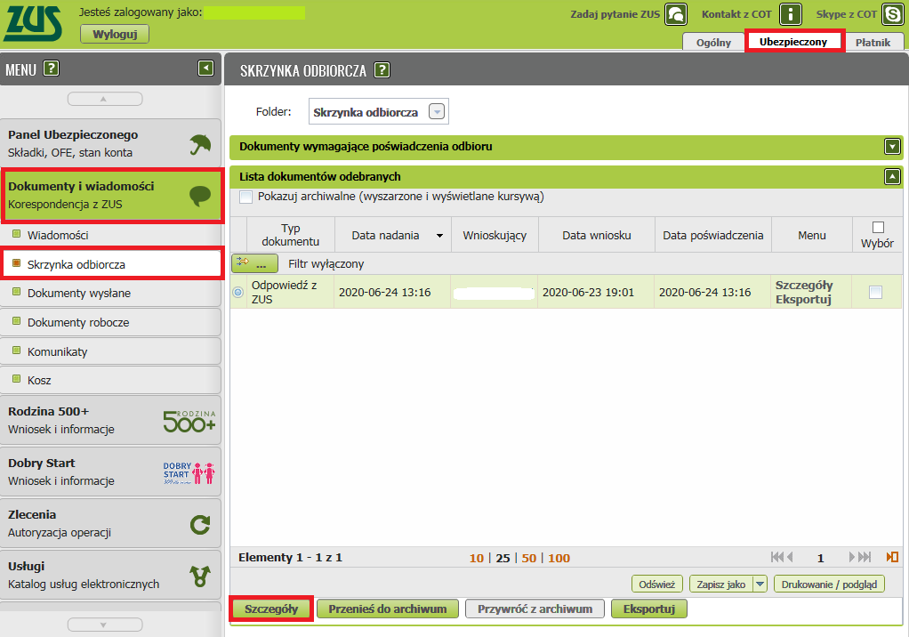

- w szczegółach dokumentu odebranego wybierz [Podgląd]

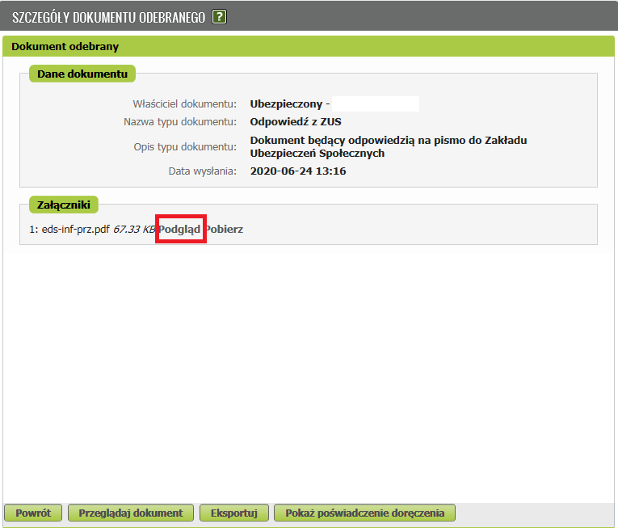
- zapoznaj się z Informacją o przyznaniu prawa do dodatku solidarnościowego
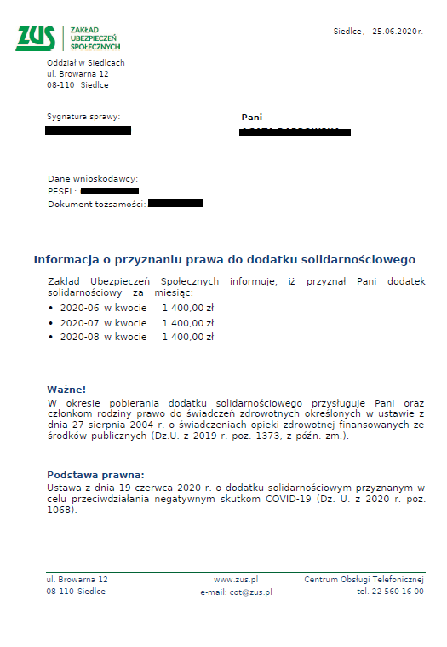

Jak odczytać decyzję odmowną w sprawie dodatku solidarnościowego?
Jeśli nie spełnisz warunków do przyznania tego dodatku to w skrzynce odbiorczej zamieścimy dla Ciebie decyzję odmowną. 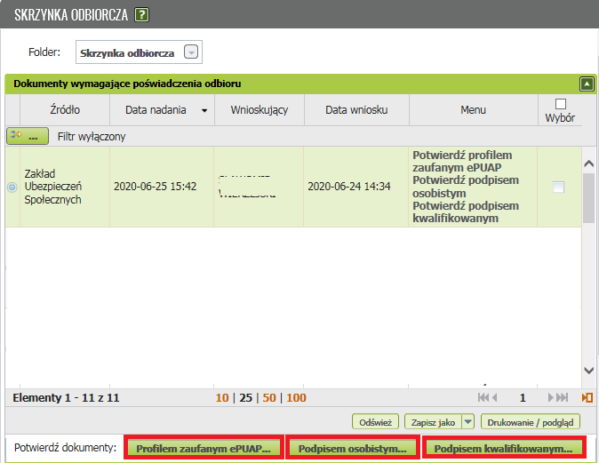
Możesz ją odczytać podpisując dokument elektronicznie za pomocą:
- kwalifikowanego podpisu elektronicznego
- podpisu zaufanego (PZ ePUAP) lub
- podpisu osobistego (e-dowodu)
Podpis zaufany jest bezpłatny. Aby go uzyskać, złóż wniosek o profil na stronie internetowej www.pz.gov.pl. Następnie potwierdź swoją tożsamość za pośrednictwem bankowości elektronicznej, w placówce ZUS albo w urzędzie miasta lub gminy. Możesz też złożyć wniosek o tymczasowy profil zaufany na stronie internetowej www.pz.gov.pl. Swoją tożsamość potwierdzisz za pośrednictwem wideo rozmowy z urzędnikiem. Uzyskasz w ten sposób profil, który jest ważny 3 miesiące.
Podpis kwalifikowany wydają centra certyfikacji. Jest to usługa płatna. Jej koszt zależy m.in. od okresu ważności, na jaki zostaje wydany certyfikat.
Podpis osobisty (e-dowód) możesz uzyskać bezpłatnie przy składaniu wniosku o nowy dowód osobisty. Certyfikat podpisu osobistego znajdzie się w e-dowodzie. Aby korzystać z podpisu osobistego, musisz mieć czytnik NFC do e-dowodu oraz zainstalować na swoim komputerze odpowiednie oprogramowanie.
Jeśli posiadasz kwalifikowany podpis elektroniczny, podpis zaufany (PZ ePUAP) lub podpis osobisty (e-dowód) i chcesz wysłać wniosek, wybierz przycisk „Wyślij”.
Ważne!
Jeśli nie posiadasz żadnego z wyżej wymienionych podpisów, decyzję odmowną uznamy za doręczoną po 14 dniach od jej przesłania, zgodnie z przepisami Kodeksu Postępowania Administracyjnego. Po tym terminie będziesz mógł ją odczytać tak bez konieczności wykorzystania jednego z wyżej wymienionych podpisów.

